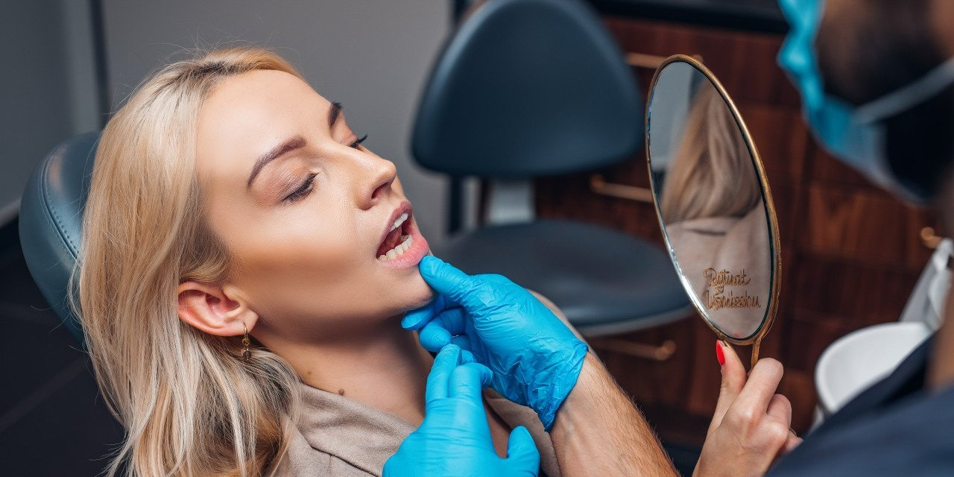

Materiał opracowany przez Guarana PR
Dziąsła pod troskliwą opieką

Dziąsła nie lubią mocnego szczotkowania, palenia papierosów (elektronicznych też), braku mycia zębów, zmian hormonalnych, niektórych leków i zapominania o wizytach u dentysty. Lubią z kolei: delikatną szczoteczkę, masaż, zdrową dietę, ziołowe płukanki, a nawet nitkowanie – często pomijane przy higienie, a niezwykle ważne dla całokształtu uśmiechu oraz zdrowych zębów. Warto raz na zawsze nauczyć się o nie właściwie dbać.

Po co w ogóle są dziąsła? To pytanie raczej nie pada zbyt często, ale warto na nie odpowiedzieć: poniżej linii dziąseł zęby nie są pokryte szkliwem, a cementem. Cement nie chroni tak dobrze zęba, łatwiej przenikają przezeń impulsy powodujące dolegliwości związane z nadwrażliwością, a co gorsza: łatwiej mu złapać próchnicę. Poza tym bez dziąseł nasz uśmiech wyglądałby trochę… dziwnie.

Szczotkuj zęby i dziąsła

Tak, to nie pomyłka, choć szczotkowanie dziąseł wymaga innej techniki. Obecnie zalecane techniki szczotkowania uwzględniają dobrostan dziąseł. To oznacza, że, ujmując szczoteczkę w dłoń, myślimy o tym, żeby usunąć resztki jedzenia z zębów i osady z kawy, ale czyszczeniem objąć też dziąsła. Chociaż wielu jest przekonanych, że w przestrzeni przydziąsłowej nie zmieści się tak wiele resztek, to jednak nawet niewielka ilość wystarczy, by dać początek stanom zapalnym.

Jeszcze trochę ponad dekadę temu mało mówiło się o szczotkowaniu okrężnym jako o odpowiedniej technice mycia zębów. Jednak zauważono, że może ono dawać początek recesji dziąseł. Obecnie stawiamy na różne techniki uwzględniające ruchy wymiatające i wibracyjne, które mają oczyścić przestrzenie przydziąsłowe z płytki bakteryjnej, nie naruszając przy tym jego przyczepu. A więc bierzemy szczoteczkę do ręki, ustawiamy pod kątem 45 stopni do powierzchni zęba i wymiatamy od kieszonki w kierunku brzegu siecznego. Możemy uzupełnić sekwencję ruchów o delikatne (ale naprawdę delikatne) uderzenia szczytem włosów szczoteczki w okolicę przydziąsłową. Ma to na celu rozbicie zalegającego tam osadu
– wyjaśnia lek. dent. Agnieszka Juśkiewicz z Medicover Stomatologia.

Szczoteczki soniczne potrafią to bez nadwyrężania nadgarstka. Jak to dokładnie wygląda, warto zapytać higienistkę stomatologiczną na najbliższym przeglądzie. Doradzi w sprawach szczoteczkowych.

Dobierz pastę i płukankę

Czy zdrowie dziąseł wymaga stosowania specjalnej pasty do zębów? Krótka odpowiedź: nie. Długa: to zależy.

Podstawą codziennej higieny powinna być pasta z fluorkami, w minimalnym stężeniu dla dorosłych około 1450 ppm. Naszym celem jest zneutralizowanie kwaśnego pH, zaopatrzenie szkliwa we fluorki, a także pozbycie się szkodliwych bakterii oraz resztek jedzenia, które posłużyłyby im za pożywkę. Przy odpowiednim stosowaniu to powinno spełnić swoją rolę. Nie zawsze jednak tak się dzieje. Winne są nasze nawyki, pobieżne szczotkowanie, używki, ale również, co zrozumiałe, te całkiem niezawinione aspekty, jak schorzenia czy przyjmowane leki. Dziąsła mogą być przez to bardziej podatne na stany zapalne, więc wymagają szczególnej uwagi i tu właśnie pomocne mogą okazać się pasty oraz płyny do płukania ust z przeznaczeniem dla „dziąsłowców”
– mówi lek. dent. Agnieszka Juśkiewicz dodaje:

Ale uwaga! Jeśli podejrzewamy u siebie stan zapalny dziąseł, to nie eksperymentujemy z płukankami z drogerii, tylko umawiamy się na wizytę do dentysty. Określone preparaty stosujemy w określonych sytuacjach.

Objawy stanu zapalnego dziąseł spowodowanego bakteriami to m.in. tkliwe, zaczerwienione i podatne na krwawienie dziąsła, wyraźnie pogłębione kieszonki dziąsłowe, nieprzyjemny zapach z ust, a nawet obecność ropnej wydzieliny.

W pozostałych przypadkach przy czasowym podrażnieniu dziąseł można stosować pasty z zawartością ekstraktów ziołowych i roślinnych, takich jak: szałwia, rumianek, kora dębu. Oprócz tego w pastach i płukankach mogą występować związki cynku, który działa dwutorowo: ogranicza rozwój szkodliwych drobnoustrojów i ułatwia remineralizację szkliwa. Ponadto jednym z najczęściej spotykanych składników preparatów stomatologicznych jest chlorheksydyna. To substancja przeciwdrobnoustrojowa o sprawdzonym i skutecznym działaniu. Hamuje powstawanie płytki nazębnej, więc może zostać zalecona zarówno osobom z próchnicą, jak i z problematycznymi dziąsłami. Ważne, żeby nie stosować jej na własną rękę bez konsultacji z dentystą lub higienistką stomatologiczną.

Nitkuj codziennie

Przyjęło się, że nitki bądź wykałaczki używa się, by usunąć resztki jedzenia spomiędzy zębów, które po sycącym posiłku potrafią nieźle uprzykrzyć życie. Dentyści jednak zauważają, że nitkowanie ma znacznie ważniejszą rolę do odegrania.

Mimo że mamy naprawdę bardzo wiele dostępnych modeli szczoteczek o zróżnicowanym włosiu, kształcie główki, to wciąż są przestrzenie między zębami, do których nie dotrą. Dotrą natomiast bakterie, znajdując dla siebie miejsce w rowku dziąsłowym i tworząc płytkę bakteryjną. Nieusuwana będzie narastała, aż pojawi się stan zapalny, tkliwość i krwawienie. Cienka nitka pomoże usunąć te pozostałości, nie dopuszczając do rozwoju stanu chorobowego
– opisuje dentystka.

Rowek dziąsłowy ma zazwyczaj głębokość od 0,5 do 2 mm. Gdy jest głębszy, wtedy mówimy o kieszonce dziąsłowej, a to już stan patologiczny.

Nitka powinna być dobrana indywidualnie do naszych zębów i problemów, z jakimi się zmagamy lub którym chcemy zapobiec. W większości nitka na szpulce z zawartością fluorków będzie najlepszym wyborem. Oprócz niej występują nitki w formie teflonowej tasiemki – sprawdzi się w przypadku stłoczonych zębów, lub pęczniejące – gdy przestrzenie między zębami są większe. Zamiast nitki możemy stosować niciowykałaczki, czyli wykałaczkę z tworzywa z kawałkiem napiętej nitki.

Osoby szczególnie narażone na problemy z dziąsłami, jak np. z chorobami układu krążenia czy cukrzycą, powinny rozważyć zaopatrzenie się w irygator. To urządzenie wykorzystujące wodę do oczyszczania powierzchni między zębami i przy dziąsłach. Niektóre modele mają funkcję masażu dziąseł, co dodatkowo korzystnie wpłynie na ich kondycję
– radzi ekspertka Medicover Stomatologia.

Nitkowanie zalecane jest przynajmniej raz dziennie, ale co ważne – przed szczotkowaniem, by później fluorki z pasty mogły dotrzeć do świeżo oczyszczonych powierzchni.

Higienizacja to podstawa

Najpierw ultradźwiękami higienistka rozbija stwardniały osad i kamień na zębach, a później delikatnym piaskiem o przyjemnym zapachu oczyszcza powierzchnie zębów z płytki bakteryjnej. To skaling i piaskowanie, czyli dwa etapy higienizacji, którą koniecznie muszą wykonywać osoby z zagrożonymi dziąsłami, a profilaktycznie – każdy z nas.

Dwadzieścia cztery godziny. Tylko tyle wystarczy, by w nieusuwanej płytce bakteryjnej zaczął formować się kamień nazębny. To wcale nie musi być całkowite pominięcie szczotkowania, ale np. niedokładne lub utrudnione mycie zębów, choćby w wyniku wad ortodontycznych, jak stłoczenie zębów. Niemal zaraz po szczotkowaniu na zębach odkłada się osłonka nabyta, czyli warstwa glikoprotein ze śliny. W ciągu kolejnych godzin przylegają do niej bakterie i wszelkie inne drobiny w naszych ustach. To z kolei przyciąga związki mineralne, m.in. wapnia i magnezu, które normalnie wsparłyby remineralizację zębów, a tak posłużą tworzeniu kamienia nazębnego
– opisuje dentystka.

Higienizacja jest zabiegiem kilkuetapowym, który powinien być wykonywany przynajmniej dwa razy w roku, a u osób szczególnie zagrożonych próchnicą i chorobami dziąseł nawet częściej. Podstawowa higienizacja składa się ze skalingu, piaskowania, polerowania i fluoryzacji. Od niedawna funkcjonuje także rozszerzona wersja higienizacji o nazwie guided biofilm therapy (w skrócie GBT), składająca się z ośmiu etapów, w tym oczyszczania z kamienia i płytki poniżej linii dziąseł.

Żyj zdrowo

Dewastacyjnie na zęby, dziąsła i ogólnie zdrowie wpływa palenie papierosów. Oprócz tego także vapowanie, co pokazały badania, odbija się negatywnie na tkankach jamy ustnej. Rezygnując z tych nałogów, na pewno łatwiej będzie dbać o dziąsła.

Nie zapominajmy, że dziąsła, zęby, jama ustna to elementy całego organizmu. Dbając o higienę, zdrowie, w szczególności kontrolując choroby przewlekłe, odpowiednio się odżywiając, zażywając ruchu, nieprędko, a może nawet w ogóle nie będziemy martwili się dziąsłami. Te są zwierciadłem stanu zdrowia, ale też naszą wizytówką
– podsumowuje lek. dent. Agnieszka Juśkiewicz.

Wywiady, komentarze, konsultacje? Nasi eksperci chętnie odpowiedzą. Dodatkowe materiały, zdjęcia do pobrania na http://medicoverstom.dlamediow.pl/

Biuro Prasowe Medicover Stomatologia / Guarana PRAleksander Rojek, tel. 508 39 77 88, mail. aleksander.rojek@guaranapr.pl

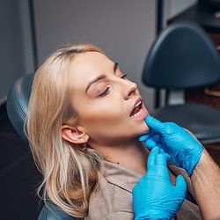 | Dziąsła pod troskliwą opieką.jpg | Download
 | Medicover Stomatologia - Backgrounder PL&amp;ENG 2025.pdf | Download

